Лабораторна робота №5
Методичні вказівки
Тема роботи: Маніпуляція DOM та обробка подій
Мета роботи
- Ознайомлення з DOM: Засвоїти поняття об’єктної моделі документу (DOM) та навчитися отримувати доступ до елементів HTML-сторінки.
- Маніпуляція елементами: Навчитися додавати, змінювати та видаляти елементи на сторінці за допомогою JavaScript.
- Обробка подій: Навчитися реагувати на події (наприклад, кліки миші, наведення курсору) та виконувати відповідні дії.
- Інтерактивність: Розвинути навички створення інтерактивних веб-сторінок за допомогою поєднання HTML, CSS та JavaScript.
Практична частина
Завдання:
- Створення HTML-структури:
- Додавання скрипту для маніпуляції DOM:
  - Підключив JavaScript-код безпосередньо у тегу <script>
  - За допомогою JavaScript отримав доступ до певних елементів сторінки за допомогою методів DOM.
- Обробка подій:
  - Реалізував обробник події для кнопки, при кліку миші, який змінює вміст певного елемента.
  - Добавив обробник події для наведення курсору на елемент, який змінює стиль цього елемента
- Динамічна зміна контенту:
  - Створив функцію, яка за допомогою innerHTML або textContent змінює текстовий вміст елемента на сторінці.
  - Добавив можливість додавати нові елементи до DOM
- Додаткове завдання:
  - Добавив на сторінку кнопку з текстом «Натисніть n разів!», де n – номер Вашого варіанту (7)
  - Реалізував обробник події при кліку миші на кнопку
  - Відповідно до номеру свого варіанту, реалізував функцію, яка при натисканні n разів на кнопку відобразить вспливаюче вікно (alert) з текстом «[Ім’я Прізвище] варіант номер [n]!». (7)

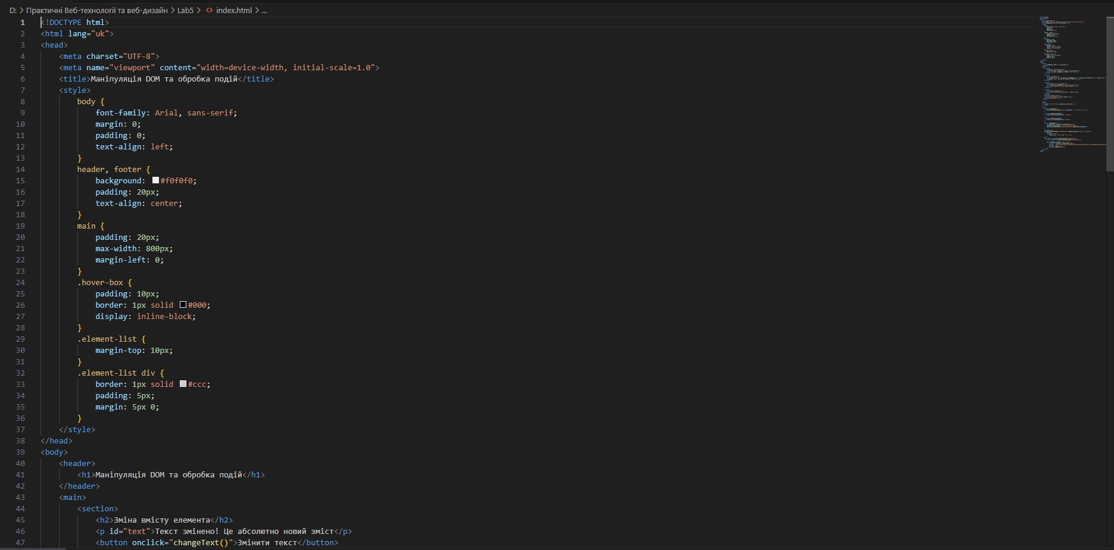
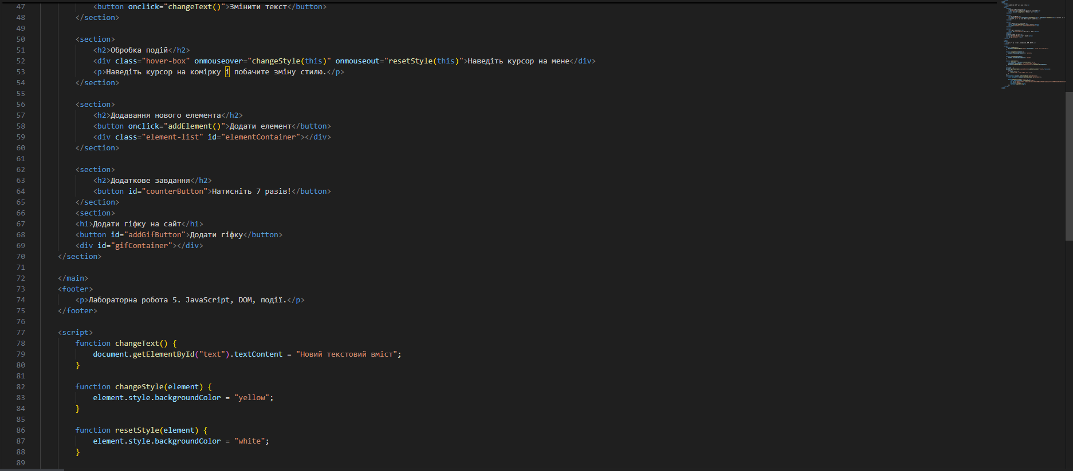
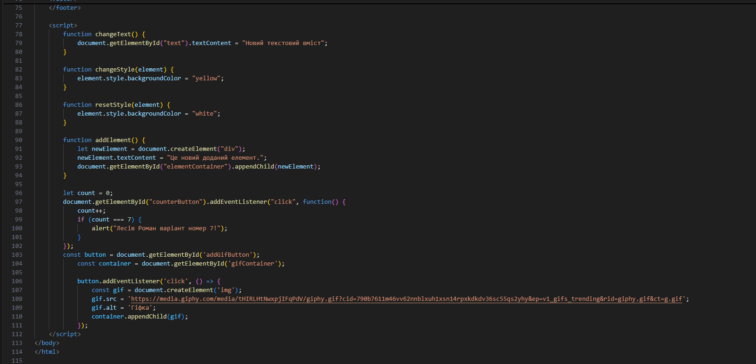
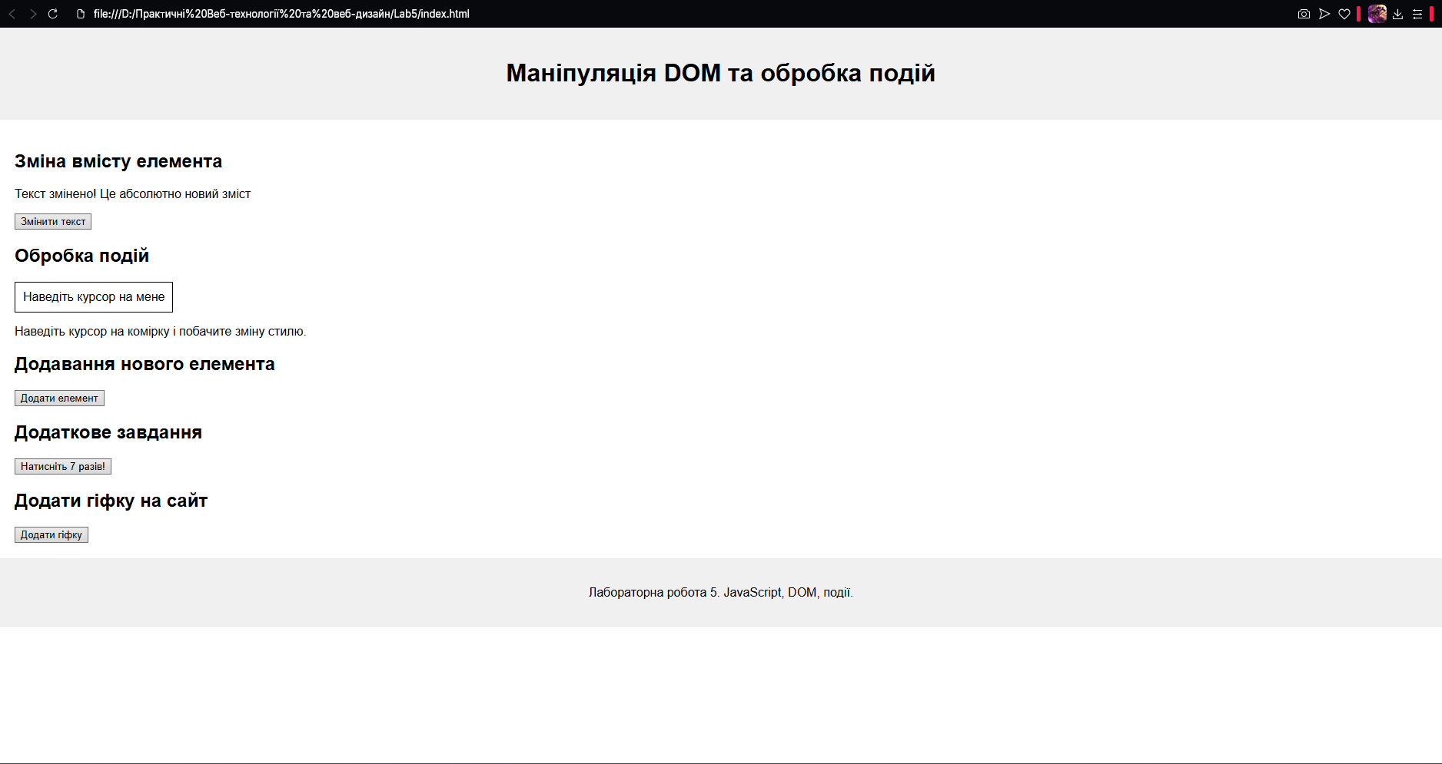
Послідовність виконання роботи
- Створення структури проекту:
- Написання HTML-коду:
- Розробка CSS:
- Реалізація JavaScript-коду:
- Перевірка роботи:
6. Висновок: Я опанував базові методи маніпуляції DOM, Засвоїв принципи обробки подій, навчився створювати інтерактивний контент.

